報修系統操作說明
公開示範版｜依 2026/11/11 main 網頁整理

1 登記報修
① 在「報修登記」填入報修人、地點或部門，選擇類別（設備、網路、環境、其他），再填寫問題說明。所有欄位皆必填，不能只輸入空白。
② 選擇緊急程度「低／中／高」（預設為中），確認內容後按「送出報修」。成功時顯示成功訊息、清空表單並重新讀取清單；狀態與登記時間由系統產生，不需自行填寫。
③ 若送出失敗，輸入會保留。連線中斷時先重新整理清單確認是否已登記，避免重複送出。若顯示服務初始化失敗，請確認網路與服務設定後重新載入頁面。
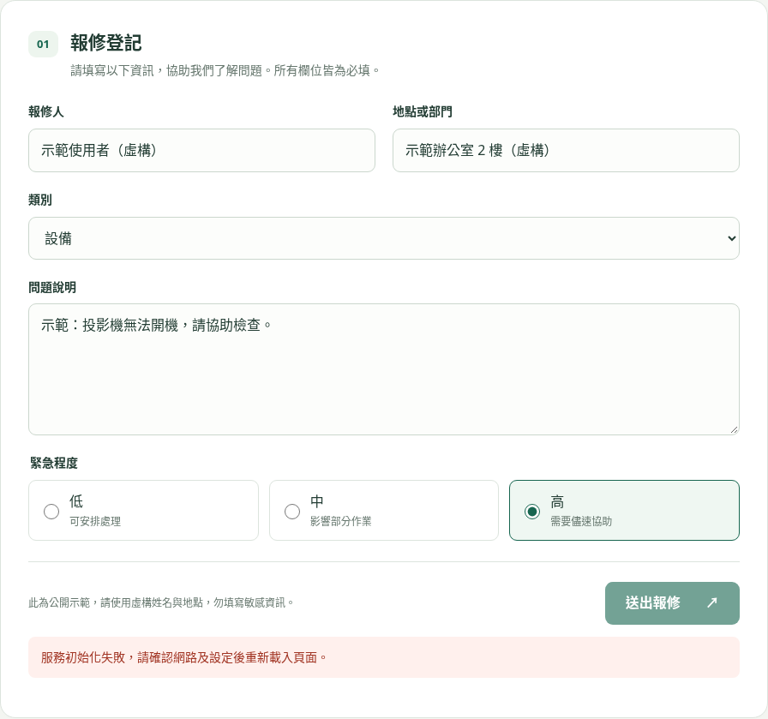
圖 1｜實際瀏覽器填寫畫面；全部為虛構內容，未送出。此時服務初始化失敗，送出按鈕停用。

2 查看最近報修
「最近報修」載入最近 20 筆，依登記時間由新到舊排列；成功載入後可查看地點、類別、緊急程度、狀態、問題說明、報修人與台北時間。按「重新整理」重新讀取清單。
點「全部／高／中／低」篩選目前已載入的 20 筆；預設全部，選中按鈕為深綠底白字。「高」的緊急標籤為紅色。篩選不查詢全部歷史資料，也不增加資料庫查詢。
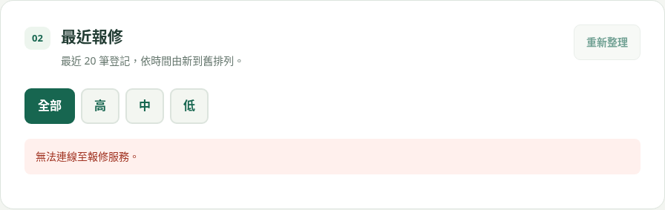
圖 2｜實際最近報修區；雲端環境當時無法連線，未載入紀錄，並非表示沒有報修。

3 資料安全與目前限制
這是公開示範，只填虛構姓名、地點與問題，勿輸入電話、住址、密碼、金鑰或其他私人資訊。截圖與分享前，也應檢查畫面內容。
網頁沒有修改、刪除或更新狀態的操作，避免公開訪客竄改或移除他人紀錄。儲存庫的權限設計僅開放匿名讀取與指定欄位新增，不授予修改／刪除權限，亦未建立相關 RLS 政策；正式環境是否已套用，這次未連線驗證。
登入：目前沒有。通知：目前沒有。網頁也沒有歷史分頁、關鍵字搜尋或附件上傳功能。填錯內容時，系統目前沒有提供更正或撤回入口。
核對依據：index.html、app.js、style.css 及 supabase/schema.sql（僅讀取）。兩圖由雲端 Chromium 開啟原始網頁擷取，未替換服務回應；未送出資料、未修改資料庫。

